Automatizační cvičení

|  |  |  |  |  |
| --- | --- | --- | --- | --- |
| **A4** | 307. AP Meda – Modelování regulačního obvodu | | | |
| Dobeš Daniel | |  | 1/ | Známka: |
| 27. 3. 2019 | | 3. 4. 2019 |  | Odevzdáno: |

Zadání:

Vytvořte modely spojitých regulátorů P, I, D se zpožděním 1. řádu a model statické soustavy 2. řádu. Vykreslete charakteristiky všech modelů a vyznačte v nich příslušné konstanty. Pomocí sumátoru vytvořte z jednoduchých regulátorů kombinace PI, PD a PID a vykreslete jejich charakteristiky. Model PID regulátoru doplňte o model zadané soustavy 2. řádu a změřte průběh regulačního pochodu.

**Zadané rovnice:**



**Upravené rovnice:**



Schéma modelů:

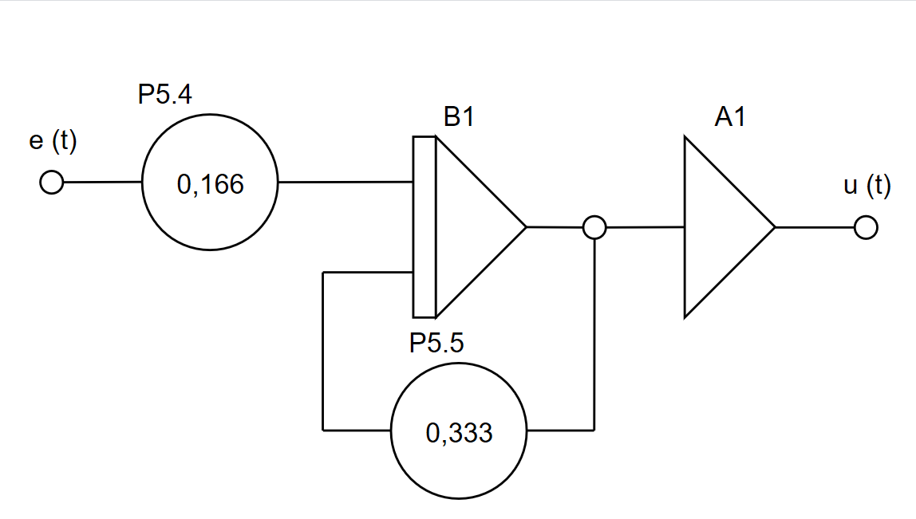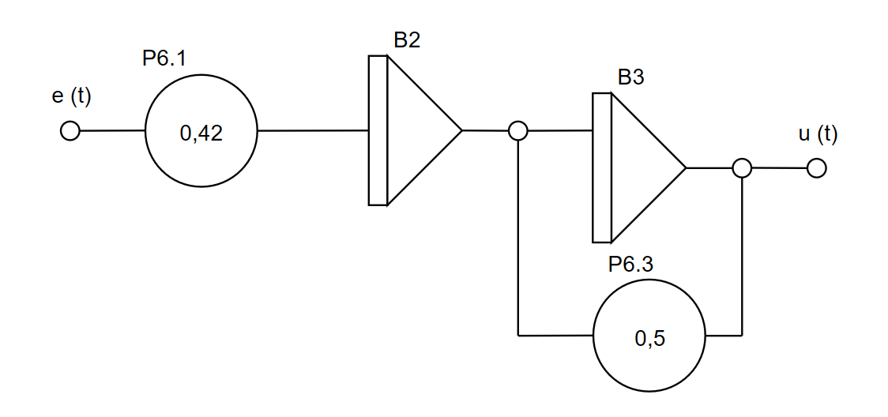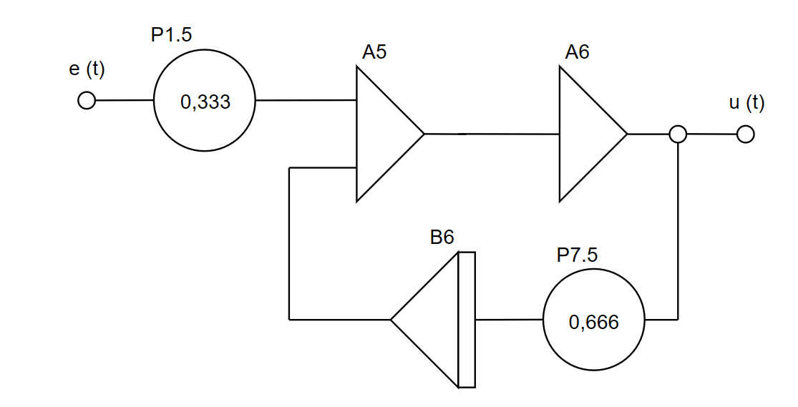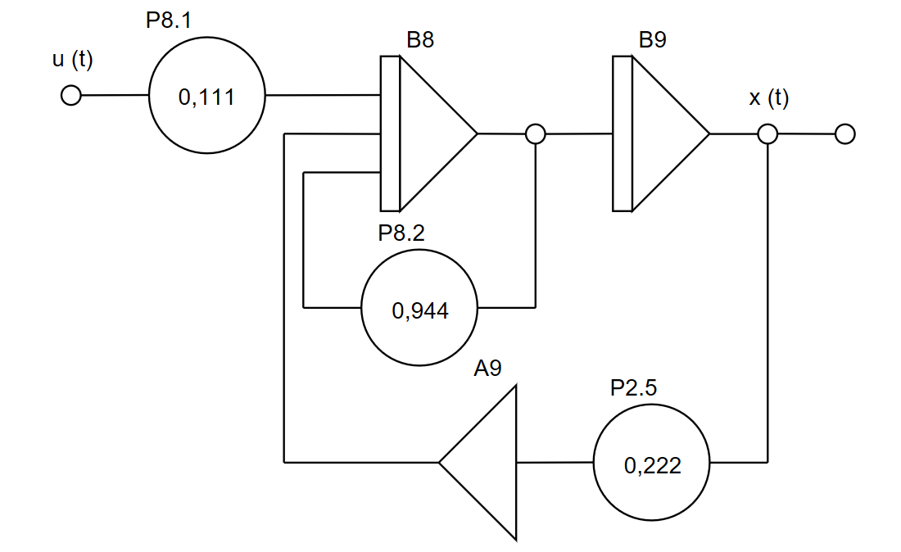

Charakteristiky:

U [V]

t [s]

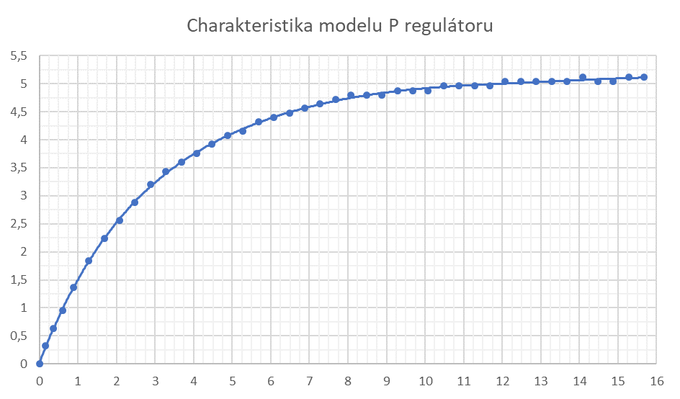

U [V]

U [V]

U [V]

t [s]

t [s]

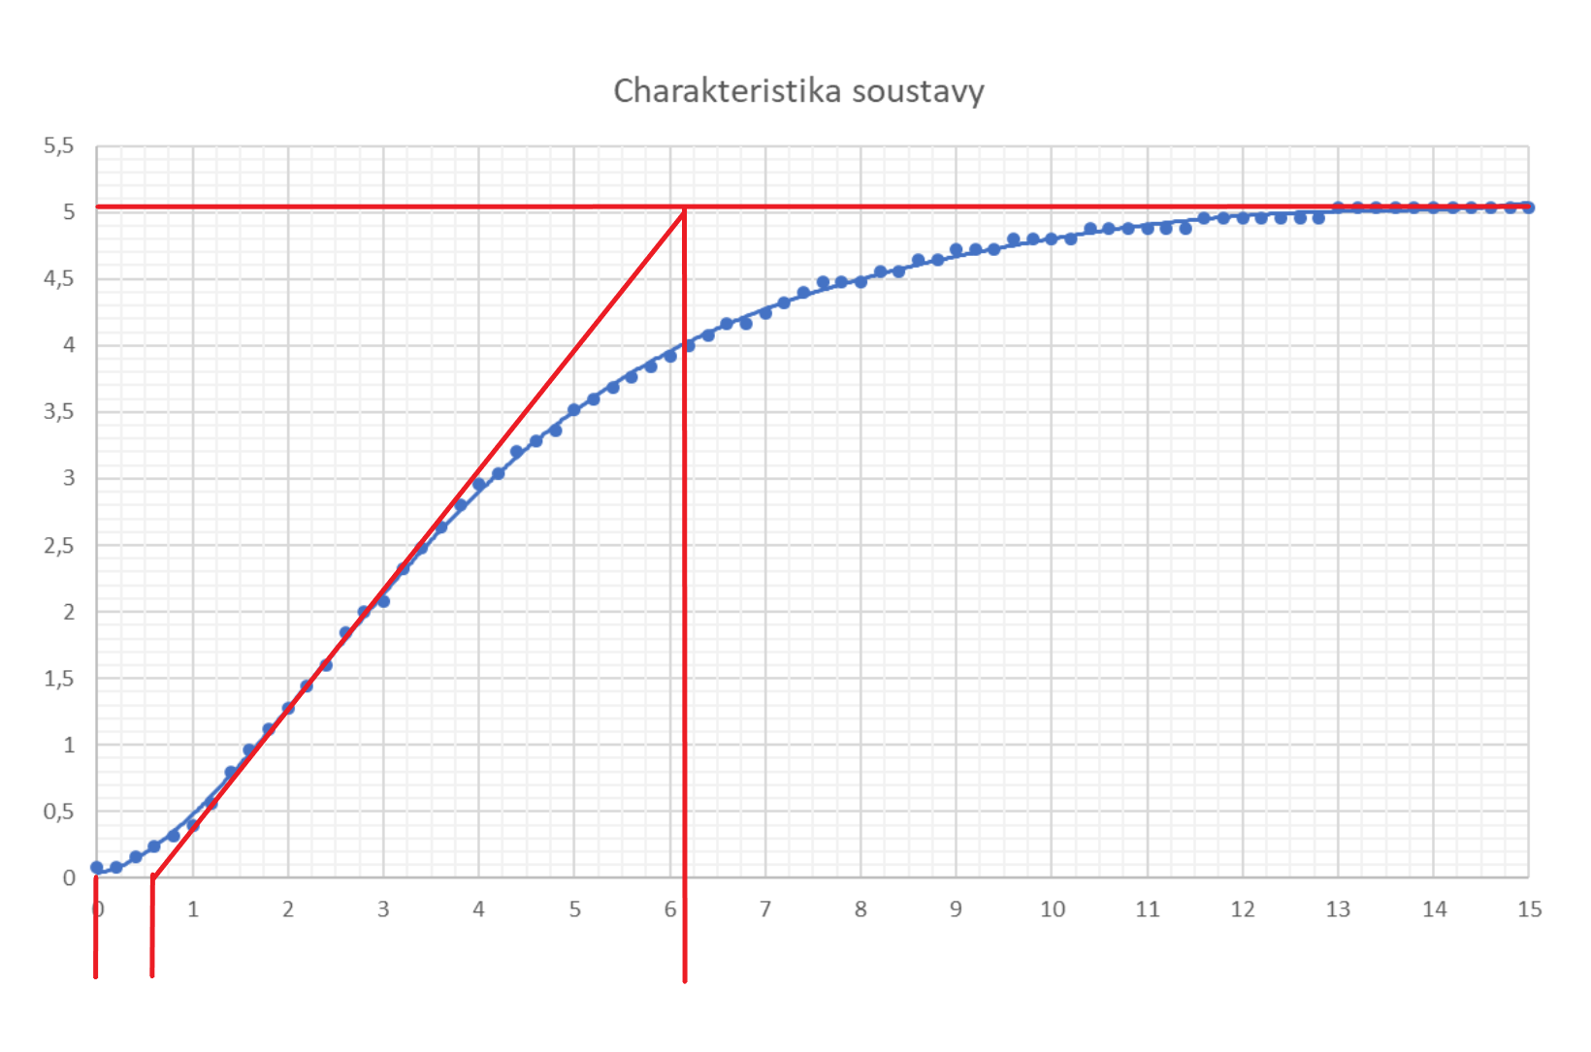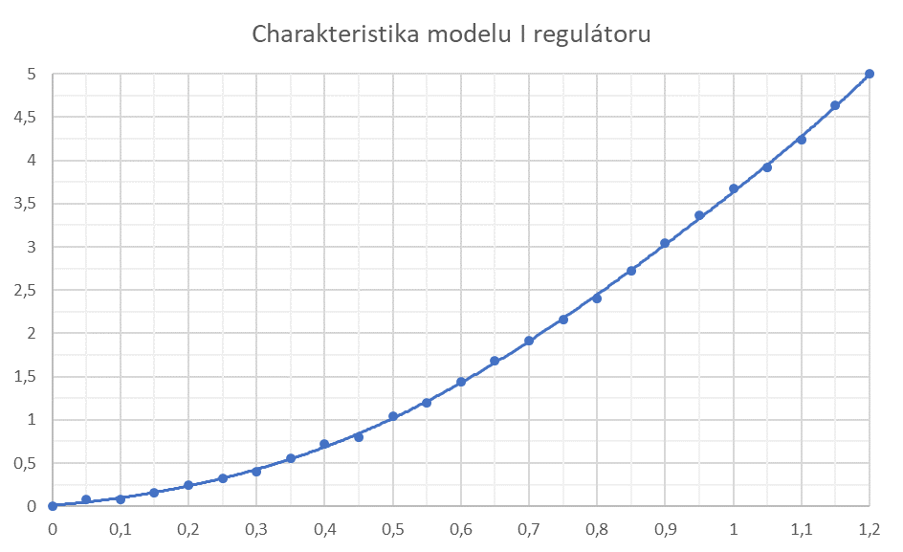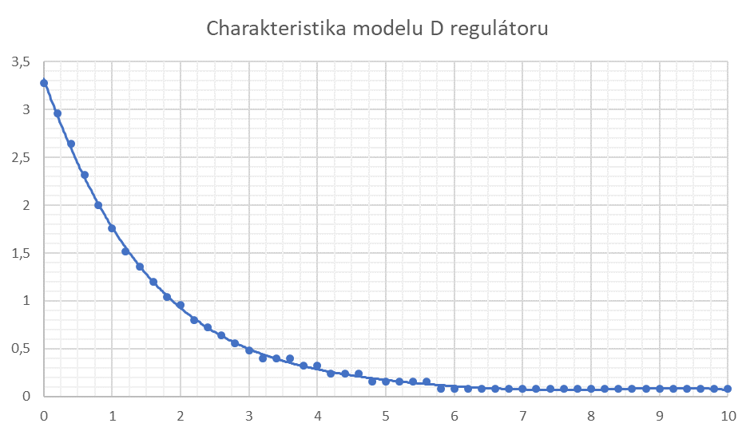

t [s]

Tn

Tu

U [V]

t [s]

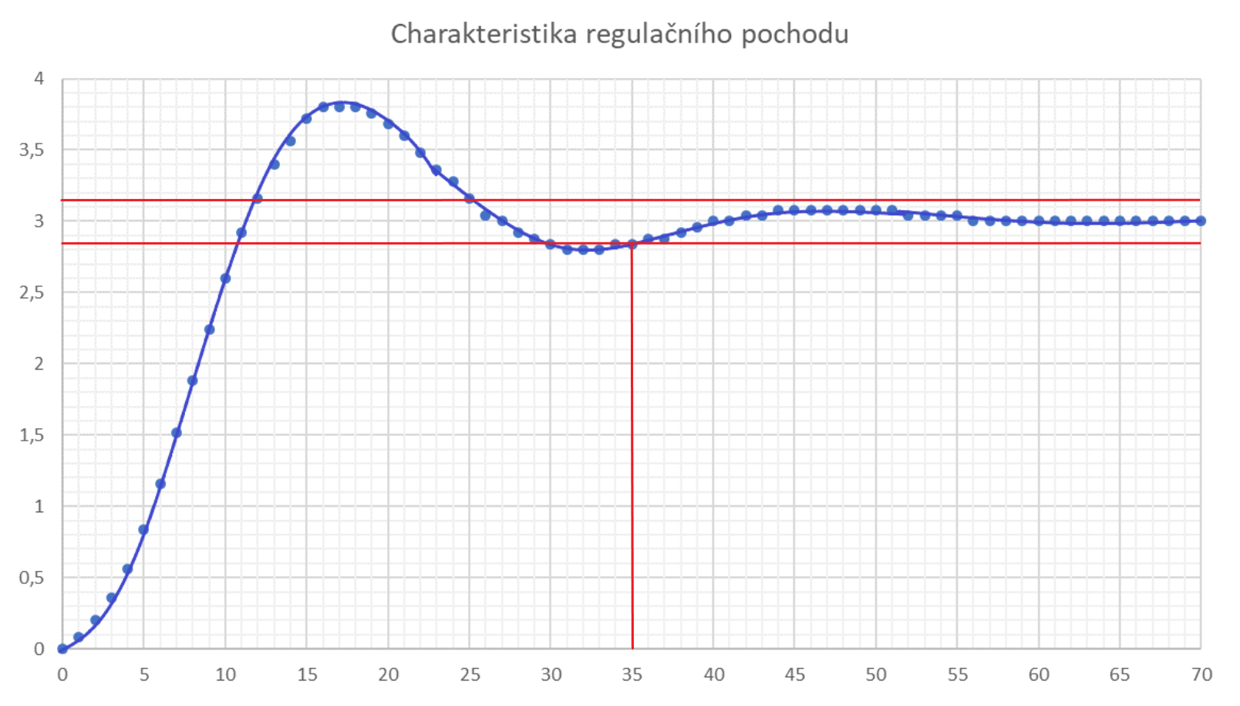

Závěr:

Kvalita regulace regulačního pochodu dle mého názoru nebyla příliš vysoká, přestože rychlost ustálení byla 35 s, protože první překmit byl vyšší o 26 %.